正常场景测试
支付对账与差错追踪 MVP · 端到端主流程
项 | 内容
被测系统 | 支付对账与差错追踪 MVP（src/）
测试环境 | 127.0.0.1:8097 ｜ 模型 mock ｜ SQLite ｜ Python 3.14 + FastAPI
执行时间 | 2026-11-06
执行人 | 测试（自动化 + 手工脚本）
用例数 | 8（通过 8）
结论 | 通过
备注 | 8 条正常用例全部自动化；下面给出其中 4 条的界面留证。

一、用例结果
编号 | 用例 | 预期 | 结果 | 证据
N01 | 制度问答带条款引用 | 返回 sources 与条款号 | 通过 | 图 1
N02 | 无命中走兜底 | degraded=true，不调模型 | 通过 | test_chat_falls_back
N03 | 批次与差异列表 | 2 批次 / 微信 4 条差异 | 通过 | 图 2
N04 | 核验通过签发凭证 | passed=true，vt_ 前缀 | 通过 | test_verify_passes
N05 | 建单金额服务端重查 | 落库 1280.00 | 通过 | test_create_ticket_uses_server_side_amount
N06 | 完整复核链路 | reviewed，复核人≠建单人 | 通过 | 图 4
N07 | Agent 三确认链路 | 三次确认后 done | 通过 | 图 3、图 4
N08 | 测算结果可复算 | 首年净 3.775 万 | 通过 | test_first_year_totals

二、过程与截图

步骤 1：制度问答
操作：在问答页输入「长款和短款有什么区别？」并发送。
期望：流式返回回答，末尾给出条款引用标签（第 2.1 条、第 2.2 条）。
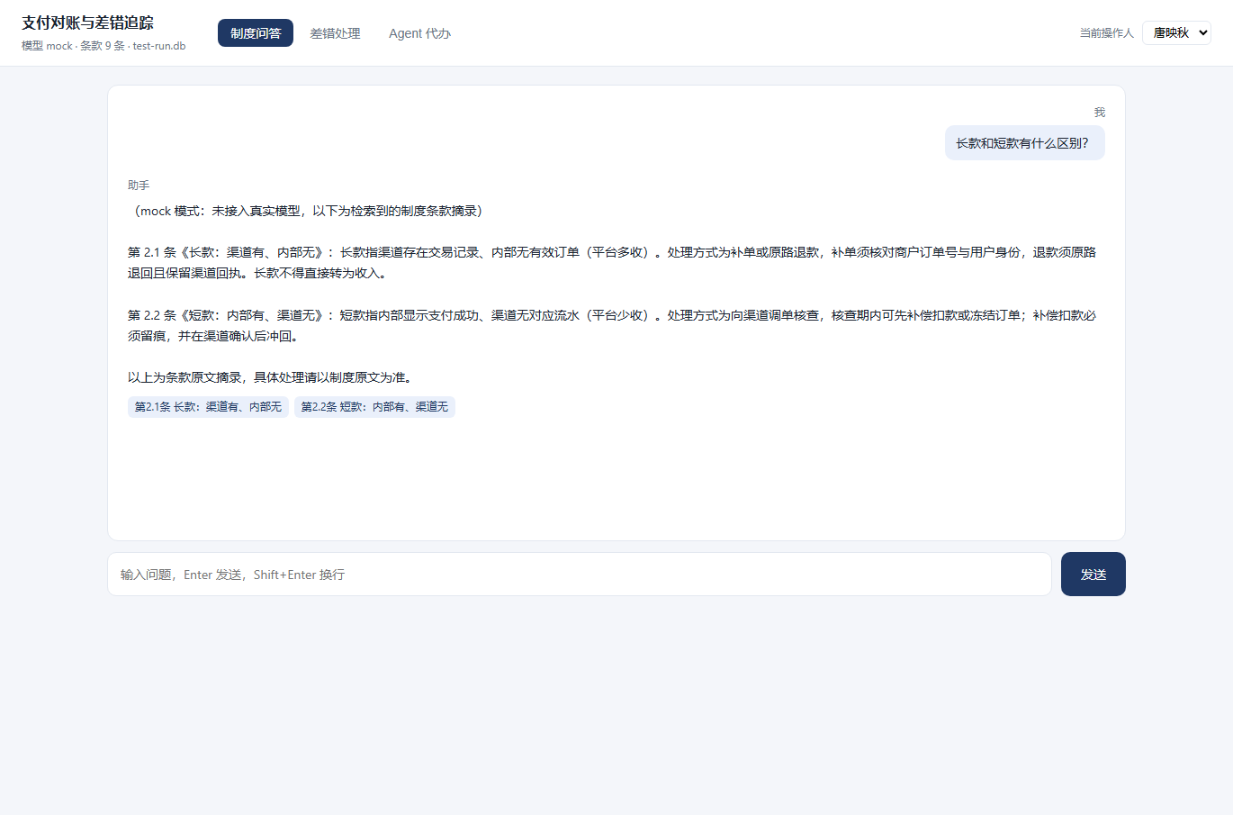
图 1 问答返回条款摘录与引用标签

步骤 2：查看批次与差异
操作：切到「差错处理」，选择微信支付 2026-11-05 批次，点第一条差异。
期望：右侧显示差异详情（编号 d_001、长款、1280.00 元、渠道流水）。
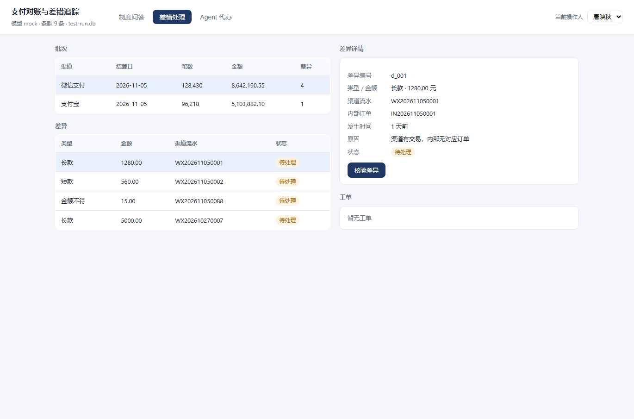
图 2 批次列表与差异详情

步骤 3：Agent 执行到第一个确认门
操作：切到「Agent 代办」，点「让 Agent 跑一遍」。
期望：三个只读工具自动完成（查批次/列差异/核验），在建单前停下并展示预览。
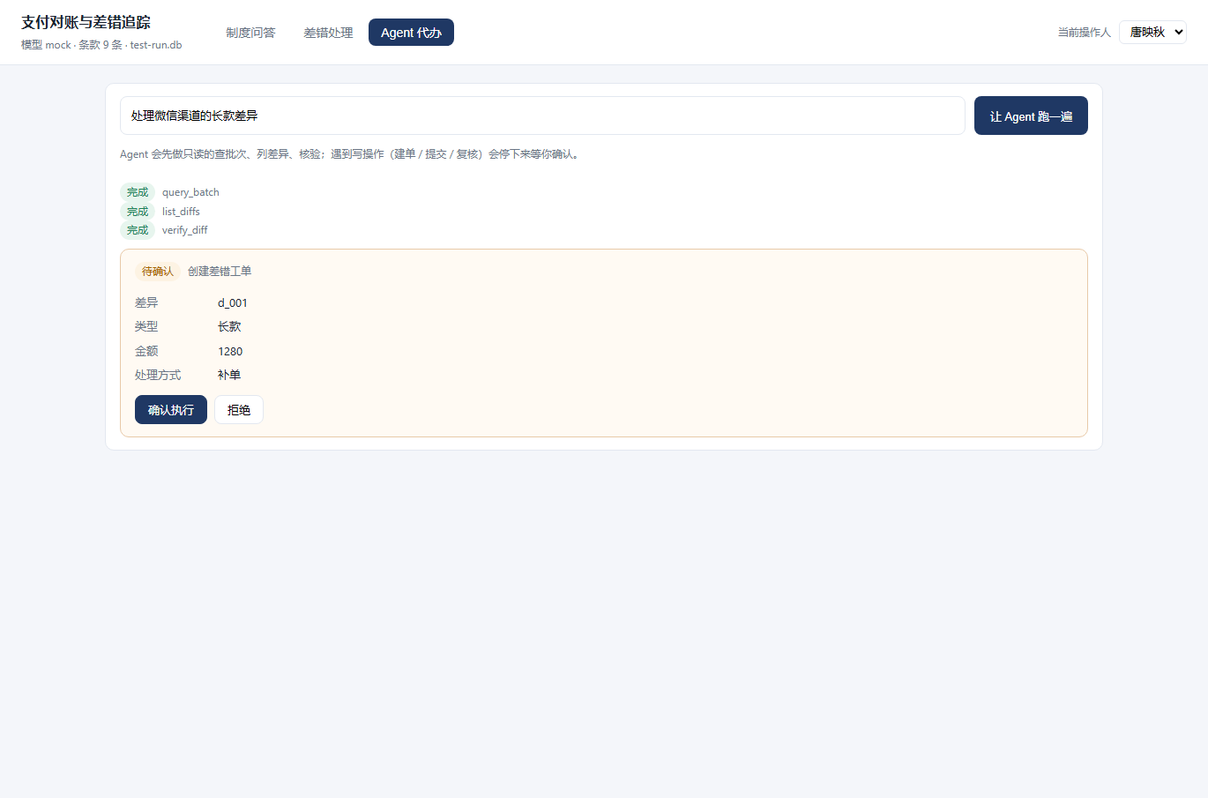
图 3 Agent 停在建单确认门，展示金额与处理方式

步骤 4：连续确认直至完成
操作：依次确认建单、提交复核；把操作人切换为「傅景」后确认复核。
期望：六步全部完成，状态 done，工单进入 reviewed。
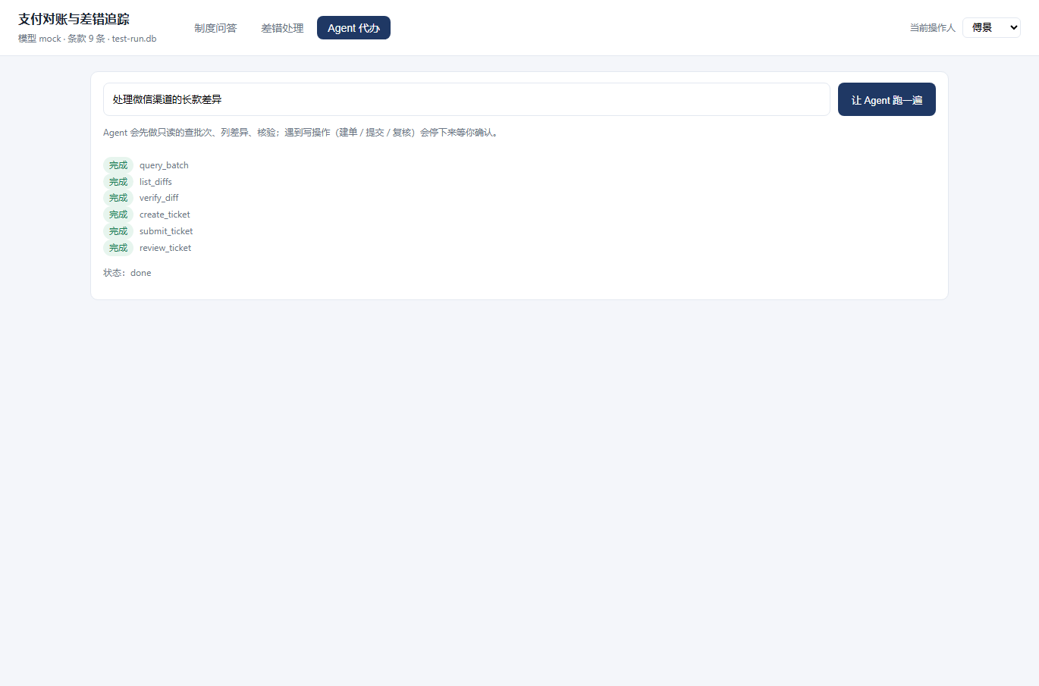
图 4 三次确认后全部步骤完成

三、结论
正常路径全部通过：问答带引用、批次与差异可查、Agent 在写操作前停下等确认、换人复核后工单闭环。无阻塞缺陷。

